Grafički prilog

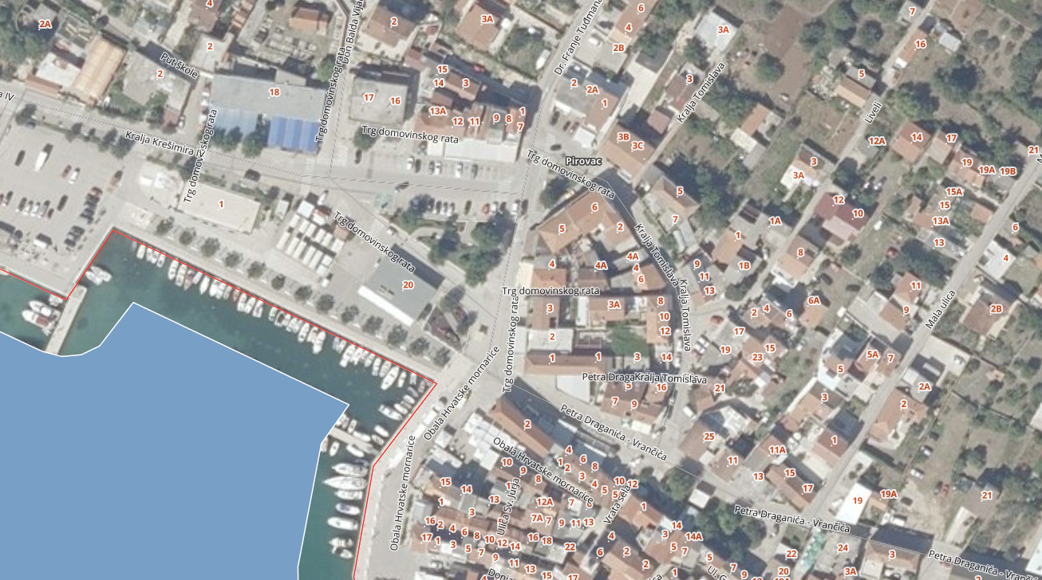
1.3.
1.4.
1.1.
1.2.

